PRÁCTICA 6-LDAP (OPCIONAL)

Investigar sobre el uso de LDAP como servicio de directorio en el contexto de las aplicaciones web

LDAP. Protocolo Ligero/Simplificado de Acceso a Directorios

LDAP es un protocolo que permite la comunicación y/o acceso de ficheros de dispositivo a dispositivo con un nombre de usuario y contraseña dentro de una red que implemente dicho protocolo.

LDAP son las siglas de Lightweight Directory Access Protocol (en español Protocolo Ligero/Simplificado de Acceso a Directorios) que hacen referencia a un protocolo a nivel de aplicación que permite el acceso a un servicio de directorio ordenado y distribuido para buscar diversa información en un entorno de red.

LDAP es comunmente usado en los centros TIC, para que las personas de dichos centros puedan acceder a su información y archivos desde cualquier dispositivo del centro sin necesidad de tener que cargar con ningun ordenador/portatil, simplemente con su nombre y contraseña correspondiente.

En resumen, LDAP es un protocolo que permite la comunicación y/o acceso de ficheros de dispositivo a dispositivo con un nombre de usuario y contraseña dentro de una red que implemente dicho protocolo.

INSTALACIÓN Y CONFIGURACIÓN

https://www.digitalocean.com/community/tutorials/how-to-install-and-configure-openldap-and-phpldapadmin-on-ubuntu-16-04
sudo apt-get update
sudo apt-get install slapd ldap-utils
Nos pide clave de superusuario root:

sudo dpkg-reconfigure slapd
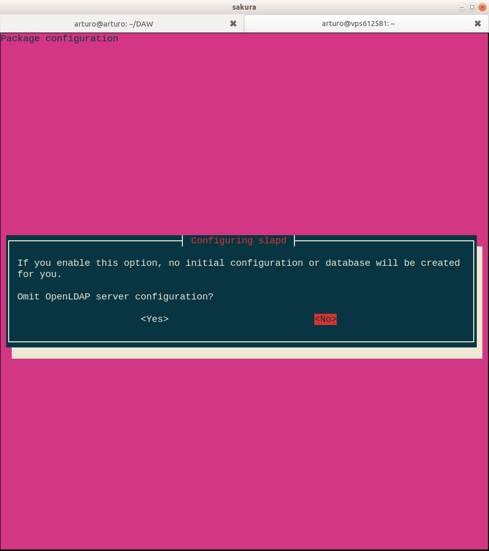

Hay bastantes nuevas preguntas para responder en este proceso. Estaremos aceptando la mayoría de los valores por defecto. Vayamos a través de las preguntas:

¿Omitir la configuración del servidor OpenLDAP? No
Nombre de dominio DNS?
Esta opción determinará la estructura base de su ruta de directorio. Lea el mensaje para entender exactamente cómo se implementará esto. En realidad, puede seleccionar el valor que desee, incluso si no posee el dominio real. Sin embargo, este tutorial asume que tiene un nombre de dominio adecuado para el servidor, por lo que debe usarlo. Usaremos example.com a lo largo del tutorial.
¿Nombre de la Organización?
Para esta guía, usaremos el ejemplo como el nombre de nuestra organización. Puedes elegir cualquier cosa que consideres apropiada.
¿Contraseña de administrador? introduzca una contraseña segura dos veces
Base de datos de fondo? MDB
¿Eliminar la base de datos cuando se purga slapd? No
Mover la base de datos de edad? Sí
¿Permitir el protocolo LDAPv2? No

En este punto, su servidor LDAP está configurado y en ejecución. Abra el puerto LDAP en su firewall para que los clientes externos puedan conectarse:

sudo ufw allow ldap

Probemos nuestra conexión LDAP con ldapwhoami, que debería devolver el nombre de usuario con el que estamos conectados:

ldapwhoami -H ldap:// -x

Instalación y configuración de la interfaz web phpLDAPadmin

Es una herramienta para la administración de servidores LDAP escrito en PHP, basado en interfaz Web. Trabaja en varias plataformas, pudiendo acceder al servidor LDAP desde cualquier lugar en Internet usando un navegador Web. Se encuentra disponible bajo licencia GPL

Posee una vista jerárquica basada en árbol en donde se puede navegar por toda la estructura de directorio. Permite ver los esquemas LDAP, realizar búsquedas, crear, borrar, copiar y editar entradas LDAP, incluso copiar entradas entre servidores LDAP.
Aunque es muy posible administrar LDAP a través de la línea de comandos, a la mayoría de los usuarios les resultará más fácil utilizar una interfaz web. Vamos a instalar phpLDAPadmin, una aplicación PHP que proporciona esta funcionalidad.

No haremos hincapìé aquí, solo sabremos que existe.

Fuentes: https://es.wikipedia.org/wiki/PhpLDAPadmin

